台江任我行 三年 班 號 姓名
任務一：請利用GOOGLE蒐集跟台江有關的介紹，並盡量與自己的家或學校做連結介紹 。
- 台江文化簡介
台江一名，源自歷史上的台江內海，多已陸化為濕地或魚塭。範圍包括臺南市安南區與七股區濱海陸域，包含四草、鹿耳門、原安順鹽田周遭、七股潟湖以及海域至澎湖縣東吉嶼

任務二：如果有一天你要當地陪，帶朋友遊台江，你可以考慮去哪些景點？請說明至少五點景點，請挑其中一個景點，你要怎麼跟朋友介紹該點的特色或文物？請輔以文字和照片說明。
- 可考慮去哪些景點？ 鹿耳門.四草、鹿耳門、原安順鹽田.七股潟湖

- 我選擇哪一景點介紹：鹿耳門

- 該景點的特色或文物說明：最初用來指臺江內海與外海連通的水道及其周圍地區。鹿耳門水道南北兩邊為濱外沙洲，分別是南線（南汕）與北線（北汕），而在姚瑩《東槎紀略》〈籌建鹿耳門砲臺〉一文中提到南線又名北線尾，北線又名海翁隙[1]:133。1643年於《熱蘭遮城日記》上出現的「Lacquymoye」一詞可視為「鹿耳門」一名在荷蘭文獻上的首次出現[2]:11[3]。另外在清初文獻上記載鹿耳門之名是因「形如鹿耳，分列兩旁，中有港門，鎮鎖水口」而來[3]。而自1960年代左右開始安南區的顯宮與土城地區便開始爭論鹿耳門港的位置與清代鹿耳門媽祖廟的正統相關性
- 圖片 ：□手機拍攝；□網路截圖，出處 台南旅遊網
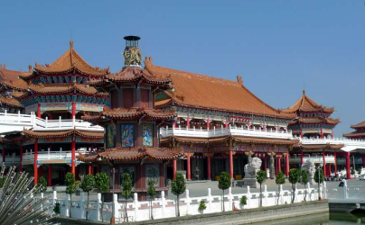

- 如果我要帶三個朋友一起進行台江一日遊的行程規劃，我會安排什麼樣的行程？考量主因為何？使用什麼交通工具？行程中美食或小吃介紹。預計花費多少錢？
（1）行程安排：1.10.00抵達正統鹿耳門聖母廟集合. 12.00到四草紅樹林餐廳吃飯.1.00到四草綠色隧道逛逛.3.00到四草大眾廟拜拜.解散

（2）考量主因：主要為廟

（3）交通工具： □腳踏車；□公車；□計程車；□家人開車；□步行；□其他
（4）行程中美食或小吃介紹：四草紅樹林餐廳: 到此一遊並品嚐我們的團體合菜，工
商，尾牙，宴會，家庭式套餐，餐廳空間寬廣新穎、燈光明亮，環境優美

（5）估計費用：大概2000塊左右

- 我的省思：（從這活動我學到什麼？）
讓我知道台南有很多好玩的

